inicializacion 1

comparacion n + 1

incrementos n

iteraciones n

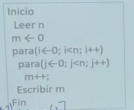

**T(n) = 1+((n)n+1)n+1**

**T(n) = 2 + (n^2+1)n**

**T(n) = 2 + (n^3+n)**

